Typescript

1. Một số config cơ bản trong tsconfig

Khởi tạo tsconfig: tsc –init

Strict: lá cờ cha, nên mở true, để bật các thẻ liên quan đến strict 🡺 giám sát chặt chẽ hơn khi code.  
  
noImplicitAny: phát hiện các biến có kiểu dữ liệu là any

strictNullChecks: kiểm tra, phát hiện một biến có phải null hoặc undifined.

alwaysStrict: nếu bật true, typescript sẽ luôn parse ở chế độ strict-mode

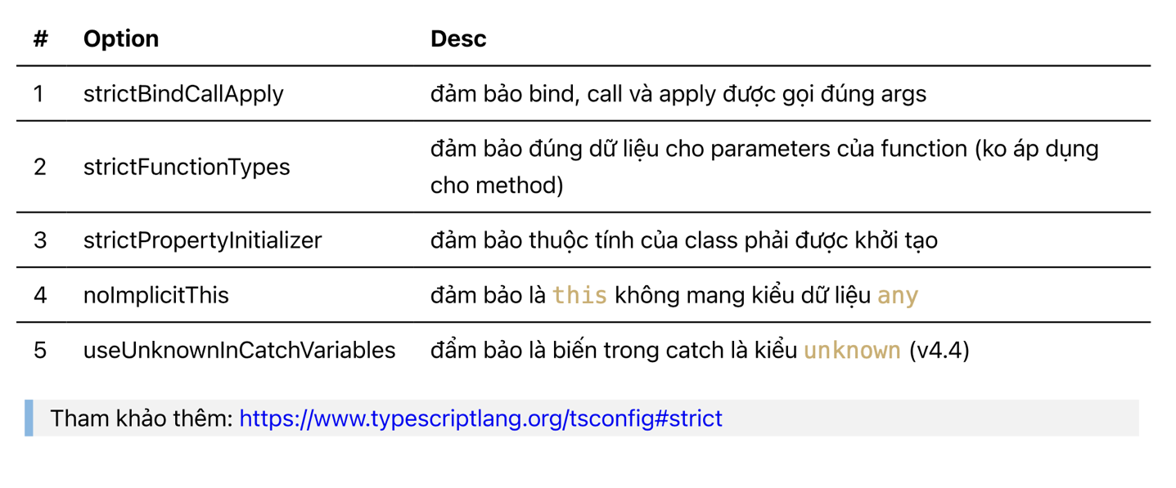

1. Các kiểu dữ liệu thường gặp: